  Die Untersuchung erfolgt in Übereinstimmung mit dem mit 1. Jänner 2006 in Kraft getretenen Bundesgesetz, mit dem die Unfalluntersuchungsstelle des Bundes errichtet wird (Unfalluntersuchungsgesetz BGBl. I Nr. 123/2005) und das Luftfahrtgesetz, das Eisenbahngesetz 1957, das Schifffahrtsgesetz und das Kraftfahrgesetz 1967 geändert werden, sowie auf Grundlage der RL 2004/49/EG des Europäischen Parlaments und Rates vom 29. April 2004. Zweck der Untersuchung ist ausschließlich die Feststellung der Ursache des Vorfalles zur Verhütung künftiger Vorfälle. Die Untersuchung dient nicht der Feststellung des Verschuldens oder der Haftung.  Bei den verwendeten personenbezogenen Bezeichnungen gilt die gewählte Form für beide Geschlechter.  Ohne schriftliche Genehmigung der Bundesanstalt für Verkehr darf dieser Bericht – auch nicht auszugsweise - wiedergegeben werden.  Besuchsadresse: A-1210 Wien, Trauzlgasse 1  Postadresse: A-1000 Wien, Postfach 207  Homepage: http://versa.bmvit.gv.at |  | verschubKollision  am 20. Juni 2011  Österreichische Bundesbahnen  Strecke 10101  Bf Wien Westbahnhof  BMVIT-795.254-IV/BAV/UUB/SCH/2011  Unfalluntersuchungsstelle des Bundes  Fachbereich Schiene  Untersuchungsbericht  mit Sicherheitsempfehlungen

Inhalt
Abbildungsverzeichnis 2
Verzeichnis der Abkürzungen und Begriffe 3
Verzeichnis der Regelwerke 3
Verzeichnis der Regelwerke des IM/RU 3
Vorbemerkungen 4
Untersuchungsverfahren 4
Empfänger 4
1. Zusammenfassung 5
2. Allgemeine Angaben 5
2.1. Ort 5
2.2. Zeitpunkt 6
2.3. Witterung, Sichtverhältnisse 6
2.4. Beteiligte Fahrten 6
2.5. Zulässige Geschwindigkeiten 7
2.6. Örtliche Besonderheiten 7
2.7. Behördenzuständigkeit 7
3. Sachverhaltsdarstellung 8
4. Beteiligte, Auftragnehmer und Zeugen 9
5. Aussagen / Beweismittel /Auswertungsergebnisse 9
5.1. Aussage des Verschubleiters der 2. Reserve 9
5.2. Aussage des Tfzf der 2. Reserve 10
5.3. Aussage des Signal- und Weichenbedieners 11
5.4. Auswertung Registriereinrichtung Tfz 1063 026-7 (2. Reserve) 12
6. Zusammenfassung der Erkenntnisse 13
7. Ursache 15
8. Verletzte Personen, Sachschäden und Betriebsbehinderungen 15
8.1. Verletzte Personen 15
8.2. Sachschäden an Eisenbahninfrastruktur 15
8.3. Sachschäden an Eisenbahnfahrzeugen 15
9. Berücksichtigte Stellungnahmen 16
10. Sicherheitsempfehlungen 18
Bildbeilage 19
Beilage: Eingelangte Stellungnahmen 20

Abbildungsverzeichnis

Abbildung 1 Skizze Eisenbahnlinien Österreich (Quelle: ÖBB Infrastruktur AG) 5
Abbildung 2 Skizze Eisenbahnlinien Wien (Quelle: ÖBB Infrastruktur AG) 6
Abbildung 3 Auszug DV V3 §10 (4) (Quelle: ÖBB Infrastruktur AG) 7
Abbildung 4 Auszug DV V3 §17 (4) (Quelle: ÖBB Infrastruktur AG) 7
Abbildung 5 Auswertung der Registriereinrichtung 1063 026-7 Quelle: ÖBB-Produktion GmbH 12
Abbildung 6 Auszug DV V3 Abschnitt II, §11 (3) Quelle: ÖBB Infrastruktur AG 13
Abbildung 7 Tabelle Verletzte Personen 15
Abbildung 8 Auszug aus der Stellungnahme des BMVIT 16
Abbildung 9 Auszug aus der Stellungnahme des Tfzf der2. Reserve 16
Abbildung 10 Auszug aus der Stellungnahme ÖBB-Produktion GmbH 17
Abbildung 11 Beschädigtes Tfz 1063 026-7 19
Abbildung 12 Erster beschädigter Wagen 19

Verzeichnis der Abkürzungen und Begriffe

Bf Bahnhof
Fbf Frachtenbahnhof
Fdl Fahrdienstleiter
Hbf Hauptbahnhof
IM Infrastructur Manager (Eisenbahn Infrastrukturunternehmen)
mdl/fmdl mündlich/fernmündlich
ÖBB Österreichische Bundesbahnen
RU Railway Undertaking (Eisenbahnverkehrsunternehmen)
Stw Stellwerk
Tfz Triebfahrzeug
Tfzf Triebfahrzeugführer
UUB Unfalluntersuchungsstelle des Bundes
Z Zug

Verzeichnis der Regelwerke

EisbBBV Eisenbahnbau- und –Betriebsverordnung, BGBl. II Nr. 398/2008
EisbG Eisenbahngesetz 1957, BGBl. I Nr. 125/2006 i.d.F. BGBl. I Nr. 25/2010
UUG 2005 Unfalluntersuchungsgesetz 2005, BGBl. I Nr. 123/2005
MeldeVO Eisb Meldeverordnung Eisenbahn 2006, BGBl. II Nr. 279/2005
RL 2004/49/EG „Richtlinie über die Eisenbahnsicherheit“

Verzeichnis der Regelwerke des IM/RU

DV V2 Signalvorschrift des IM
DV V3 Betriebsvorschrift des IM
ZSB Zusatzbestimmungen zur Signal- und Betriebsvorschrift

Vorbemerkungen

Die Untersuchung wurde unter Zugrundelegung der Bestimmungen des Art. 19 Z 2 der RL 2004/49/EG in Verbindung mit den Bestimmungen des § 2 Abs. 4 UUG durchgeführt.
Gemäß § 5 UUG haben Untersuchungen als ausschließliches Ziel die Feststellung der Ursache des Vorfalles, um Sicherheitsempfehlungen ausarbeiten zu können, die zur Vermeidung gleichartiger Vorfälle in der Zukunft beitragen können. Die Untersuchungen zielen nicht darauf ab, Schuld- oder Haftungsfragen zu klären. Der gegenständliche Vorfall wird mit einem Untersuchungsbericht abgeschlossen.
Gemäß Art. 25 Z 2 der RL 2004/49/EG werden Sicherheitsempfehlungen an die Sicherheitsbehörde und, sofern es die Art der Empfehlung erfordert, an andere Stellen oder Behörden in dem Mitgliedstaat oder an andere Mitgliedstaaten gerichtet. Die Mitgliedstaaten und ihre Sicherheitsbehörden ergreifen die erforderlichen Maßnahmen, um sicherzustellen, dass die Sicherheitsempfehlungen der Untersuchungsstellen angemessen berücksichtigt und gegebenenfalls umgesetzt werden.
Die Sicherheitsbehörde und andere Behörden oder Stellen sowie gegebenenfalls andere Mitgliedstaaten, an die die Empfehlungen gerichtet sind, unterrichten die Untersuchungsstelle mindestens jährlich über Maßnahmen, die als Reaktion auf die Empfehlung ergriffen wurden oder geplant sind (siehe Art. 25 Z 3 der RL 2004/49/EG).
Eine Weitergabe dieses vorläufigen Untersuchungsberichtes in jeglicher Form an Dritte ist auch auszugsweise nicht gestattet.

Untersuchungsverfahren

Es erfolgte ein Lokalaugenschein vor Ort durch die UUB.
Die Unterlagen der Beteiligten trafen bis am 13. September 2011 bei der UUB ein.

Empfänger

Dieser vorläufige Untersuchungsbericht ergeht an:

Unternehmen / Stelle | Funktion
ÖBB-Infrastruktur AG | IM
Weichen- und Signalbediener Stw 1 | Beteiligter Mitarbeiter
Verschubleiter 2. Reserve | Beteiligter Mitarbeiter
ÖBB-Produktion GmbH | Traktionsleister
Triebfahrzeugführer 2. Reserve | Beteiligter Mitarbeiter
ÖBB-Konzernbetriebsrat | Personalvertreter
Bundesministerium für Verkehr, Innovation und Technologie | Behörde
BMWFJ - Clusterbibliothek | Europäisches Dokumentationszentrum
BMWFJ - Clusterbibliothek | Europäisches Dokumentationszentrum

- Zusammenfassung

Am 20. Juni 2011, 15:06 Uhr kam es zu einer Kollision zwischen zwei Verschubfahrten am Bf Wien Westbahnhof. Dabei wurden ein Mitarbeiter schwer und zwei Mitarbeiter leicht verletzt. An Eisenbahnfahrzeugen und Eisenbahninfrastruktur entstand erheblicher Sachschaden, der Zugverkehr zwischen dem Bf Wien Westbahnhof und Bf Wien Hütteldorf war für ca. 2 Stunden unterbrochen.

Summary

At 20. June 2011, 15:06 o’clock, a collision between two shunting devices happened at the
train station Wien Westbahnhof.
One employee was seriously and two other employees lightly injured. Extensive damage on
property and operating independences occurred.

- Allgemeine Angaben
  - Ort
- Strecke 10101 von Bf Wien Westbahnhof nach Bf St. Pölten Hbf
- Bf Wien Westbahnhof
- Gleiskreuzung VII, km 0,645

Wien
Abbildung 1 Skizze Eisenbahnlinien Österreich (Quelle: ÖBB Infrastruktur AG)

Wien Westbahnhof
Abbildung 2 Skizze Eisenbahnlinien Wien (Quelle: ÖBB Infrastruktur AG)

  - Zeitpunkt
Montag, 20. Juni 2011, 15:06 Uhr

  - Witterung, Sichtverhältnisse
Heiter, 20°C, keine Einschränkung der Sichtverhältnisse

  - Beteiligte Fahrten
Verschubfahrt 2. Reserve

Zusammensetzung:
Tfz 1063 026-7
15,6 m Länge

Verschubfahrt 5. Reserve

Zusammensetzung:
Tfz 2070 065-9
9 Reisezugwagen geschoben
ca. 270 m Länge
Die Verschubfahrt war durchgehend und ausreichend luftgebremst, der vorgeschriebene Luftbremskopf wurde verwendet.

  - Zulässige Geschwindigkeiten
Gemäß DV V 3 § 10 (4) gilt:

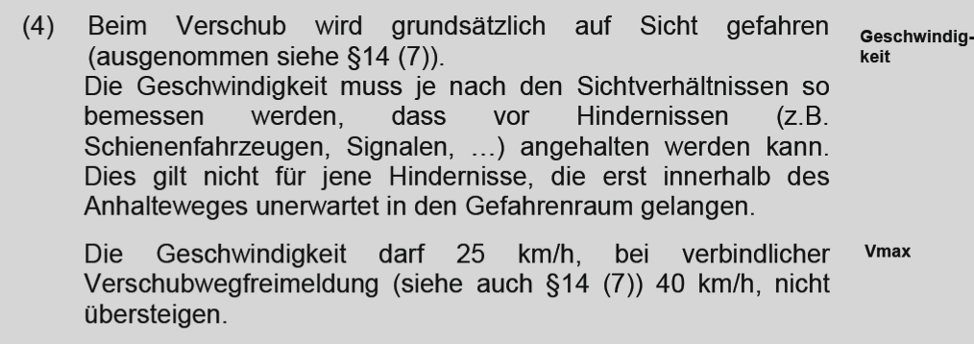
Abbildung 3 Auszug DV V3 §10 (4) (Quelle: ÖBB Infrastruktur AG)

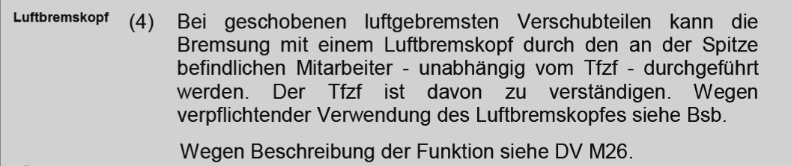
Abbildung 4 Auszug DV V3 §17 (4) (Quelle: ÖBB Infrastruktur AG)

  - Örtliche Besonderheiten

Der Bf. Wien Westbahnhof befindet sich auf der zweigleisigen, elektrisch betriebenen Normalspurstrecke Wien Westbahnhof – St. Pölten Hbf.

  - Behördenzuständigkeit

Die zuständige Eisenbahnbehörde ist die oberste Eisenbahnbehörde im Bundesministerium für Verkehr, Innovation und Technologie.

- Sachverhaltsdarstellung

Der Verschubleiter der 2. Reserve meldete sich beim Signal- und Weichenbediener am Stw 1 für eine Verschubfahrt von Gleis 119 über die Halle (Kopfgleise im Bf) und retour nach Stw 2 an. Der Signal- und Weichenbediener stellte eine taugliche Verschubstraße von Gleis 119 nach Gleis 225 hinter das Verschubsignal V 225 H zum Wenden und anschließend vom Verschubsignal V 225 H über Gleis 115 nach Gleis 5 (Halle) hinter das Schutzsignal Sch 5.

Der Verschubleiter stieg auf Gleis 119 beim V 119 auf das Tfz. Die 2. Reserve fuhr vom Gleis 119 hinter das V 225 H zur Wende und die Verschubfahrt in Richtung Gleis 5 wurde begonnen. Während dieser Verschubfahrt erfolgte vom Signal- und Weichenbediener am Stw 1 folgende Information (Zitat): „Fünfte nimm I eine und dann fahr ma vom Hallegleis 5 über 111 zum Stw 2“

Aufgrund dieser Information hielt der Tfzf der 2. Reserve an, kam noch vor der Gleis 5, bzw. vor dem Schutzsignal Sch 5 im Bereich der W66/67 zum Stillstand und wendete die Fahrtrichtung. Auf ein Kopfnicken vom Verschubleiter wurde die Verschubfahrt in die Gegenrichtung zum Stw 2 begonnen.
Haltaufträge vom Verschubleiter wurden bei dieser Verschubfahrt nicht gegeben.

Durch diese unerlaubte Verschubfahrt kollidierte die 2. Reserve seitlich mit der entgegenkommenden, auf einer tauglichen Verschubstraße verkehrenden, 5. Reserve auf der Gleiskreuzung VII. Die Geschwindigkeit der 2. Reserve betrug zum Zeitpunkt der Kollision ca. 25 km/h.

Durch die Kollision wurden ein Mitarbeiter schwer und zwei weitere Mitarbeiter leicht verletzt.

An Eisenbahnfahrzeugen und Eisenbahninfrastruktur entstand erheblicher Sachschaden, der Zugverkehr zwischen dem Bf Wien Westbahnhof und Bf Wien Hütteldorf war für ca. 2 Stunden unterbrochen.

- Beteiligte, Auftragnehmer und Zeugen

- Infrastrukturbetreiber
- Signal- und Weichenbediener
- Verschubleiter der 2. Reserve
- Fahrzeughalter
- Traktionsleister
- Tfzf der 2. Reserve

- Aussagen / Beweismittel /Auswertungsergebnisse

  - Aussage des Verschubleiters der 2. Reserve
Am 6. Juli 2011 wurde durch den Infrastrukturbetreiber eine Befragung des Verschubleiters der 2. Reserve durchgeführt und das Protokoll der UUB zur Verfügung gestellt.
Abschrift des Befragungsprotokolls:

Um ca. 15:00 bekam ich den Auftrag mit der 2. Reserve solo (Anm.: Tfz alleine ohne Wagen) vom Gleis 119 über die Halle zum Stw 2 zu fahren. Ich meldete diese Verschubfahrt beim Fdl Stw 1 an. Mein Standort war bei der ersten Fahrt des Tfz von Gleis 119 nach Gleis 225, das Gleis 119 westlich. Dort versorgte ich Luftschläuche der abgestellten Garnitur.
Frage: Haben Sie sich beim Tfzf als Verschubleiter angemeldet?
Antwort: Nein
Der Tfzf fuhr nach Erhalt des Signals „Verschubverbot aufgehoben“ von Gleis 119 nach Gleis 225 ohne Auftrag von mir. Ich stieg dann, als das Tfz von Gleis 225 nach Gleis 115 fuhr auf das Tfz zu, um mir den Fußweg zum Stw 2 zu ersparen. Bei der Fahrt vom Gleis 115 befand ich mich beim östlichen Aufstieg, beim frei zeigenden V 115 fuhr der Tfzf ohne Auftrag Richtung Halle.
Bei der Fahrt vom Gleis 115 Richtung Halle hörte ich einen Funkspruch, der für mich schwer verständlich war, da ich neben den Lüftern (Anm.: Motorlüfter des Tfz) stand. Ich maß diesem Funkspruch keine große Bedeutung für mich zu, da der Tfzf die Verschubleitung dem Anschein nach übernommen hatte.
Frage: Was dachten Sie, als der Tfzf vor dem Signal Sch 5 stehen geblieben ist und Richtung Westen fuhr?
Antwort: Ich dachte der Tfzf als Verschubleiter hat dies mit dem Signalbediener so vereinbart.

An den Zusammenstoß kann ich mich nicht mehr erinnern.

  - Aussage des Tfzf der 2. Reserve
Am 21. Juni 2011 wurde durch den Traktionsleister eine Befragung des Tfzf der 2. Reserve durchgeführt und das Protokoll der UUB zur Verfügung gestellt.
Abschrift des Befragungsprotokolls:

Ich hatte am 20.06.2011 meine Planschicht 10058 zu führen. Nach der Ablöse um 14:45 standen wir westlich auf Gleis 119. Die nächste Verschubbewegung sollte über Gleis 225, Gleis 115 über Bahnsteiggleis 5 nach Gleis 111 erfolgen. Während der Fahrt Richtung Bahnsteiggleis 5 verstanden wir einen Funkspruch „brauchen nicht auf die fünfte, wir fahren von Richtung Gleis 5 über 111 zum Stw 2“ (Anm.: Die Information vom Stw 1 „Fünfte nimm I eine ….“ wurde als „Fünfte (Gleis 5) nimma eine….“ verstanden). Nachdem der Verschubleiter dies am Funk bestätigte (jawohl) bremste ich, blieb stehen und wechselte das Bedienpult. Danach setzte ich mich Richtung Gleis 111 in Bewegung. Ich fuhr mit etwa 20 km/h. Als ich merkte, dass es zu einem Zusammenstoß kommt, leitete ich sofort eine Schnellbremsung ein.
Frage: Wer hat Ihnen den Auftrag gegeben, vor dem Schutzsignal (Sch 5) auf Gleis 5 anzuhalten?
Antwort: Durch den Funkspruch waren wir der Meinung, dass wir nur hinter die betreffende Weiche fahren sollen, daher blieb ich bereits vor dem Wendesignal (Sch 5) stehen.
Frage: Wer hat Ihnen den Auftrag gegeben die Fahrt Richtung Westen wieder aufzunehmen?
Antwort: Beim oben angeführten Funkspruch bestätigte der Verschubleiter dies mit „Jawohl“. Ich ging davon aus, dass der Funkspruch gleichzeitig Auftrag und Zustimmung zur Fahrt nach Gleis 111 beinhaltete.
Frage: Ist das Anhalten nach dem Weichenbereich und noch vor dem Schutzsignal (Wendesignal) am Bf Wien Westbahnhof üblich?
Antwort: Nicht immer, aber um die Betriebsabwicklung zu beschleunigen kommt es in einer Dienstschicht mehrmals vor.
Frage: Warum glauben Sie, dass der Verschubleiter diesen Funkauftrag auch so ausgelegt hat?
Antwort: Weil der Verschubleiter keine Handlung gesetzt hat obwohl ich bereits vor dem Wendesignal (Sch 5) angehalten habe (im Weichenbereich). Sowie durch die Tatsache das auch kein „Nothalt“ oder andere Reaktionen bei der Fahrt Richtung Gleis 111 erfolgten. Außerdem nahm ich vor dem Anfahren Blickkontakt mit dem Verschubleiter auf, der mir mittels zustimmender Kopfbewegung (nicken) dies bestätigte.
  - Aussage des Signal- und Weichenbedieners

Am 20. Juni 2011 wurde durch den Infrastrukturbetreiber eine Befragung des Signal- und Weichenbedieners vom Stw 1 durchgeführt und das Protokoll der UUB zur Verfügung gestellt.

Abschrift des Befragungsprotokolls:

Nach der Bereitstellung einer Wendezuggarnitur auf Gleis 119 meldete sich die 2. Reserve zum Stw 2. Ich vereinbarte mit der 2. Reserve eine Verschubfahrt Gleis 119 nach Gleis 225 und Gleis 225 nach Gleis 116/Halle Gleis 5. Zum gleichen Zeitpunkt meldete sich die 5. Reserve auf Gleis 217 mit Zug 868 einschiebebereit. Nach Auflösung der Verschubstraße von Gleis 225 nach Gleis 115 stellte ich eine Verschubfahrt für die 5. Reserve von Gleis 217 nach Gleis 115 und in weiterer Folge nach Halle Gleis 9. Zwischenzeitlich habe ich mit dem Stw 2 die Verschubfahrt für die 2. Reserve über Gleis 111 vereinbart und schon die Weichen für den Fahrweg vorbereitend gestellt.
Noch während die 2. Reserve nach Gleis 5 fuhr, habe ich sie von der bevorstehenden Verschubfahrt von Gleis 5 nach Gleis 111 informativ in Kenntnis gesetzt. Wortlaut ungefähr: „Es geht dann nachher über Gleis 111 zum Stw 2 von Gleis 5“. Ich richtete meine Aufmerksamkeit auf die 5. Reserve und habe plötzlich festgestellt, dass sich die 2. Reserve bereits wieder in westlicher Richtung bewegte. Auf der Funkanschaltleiste habe ich noch versucht, die 2. Reserve aufzuhalten. Wortlaut ungefähr: „2. Reserve halten, ihr habt’s keine Scheibn (Anm.: Keine Erlaubnis zum Verschub)“. Jedoch ohne Reaktion. Dann erfolgte der Verschubzusammenstoß.
Frage: Befand sich die 2. Reserve hinter dem Sch 5?
Antwort: Da ich meine Aufmerksamkeit auf die 5. Reserve richtete, kann ich dies nicht sagen.

  - Auswertung Registriereinrichtung Tfz 1063 026-7 (2. Reserve)

Die Registriereinrichtungen der Tfz wurde vom Fahrzeughalter ausgewertet und der UUB zur Verfügung gestellt.

Abbildung 5 Auswertung der Registriereinrichtung 1063 026-7 Quelle: ÖBB-Produktion GmbH

Da die 2. Reserve keine Zustimmung zur Fahrt erhalten und somit auch keine verbindliche Verschubwegfreimeldung hatte, war die zulässige Geschwindigkeit 25 km/h. Diese wurde um ca. 5 km/h überschritten.

- Zusammenfassung der Erkenntnisse

Die Verschubdurchführung, umstellen mit der 2. Reserve vom GL 119 zum Stw 2, wurde nicht einwandfrei nach den Regeln der ÖBB DV V3 Abschnitt II „Verschubdienst“ abgewickelt. Es gab Auffassungsunterschiede zwischen dem Tfzf und dem Verschubmitarbeiter über die Verschubleitung bei dieser Fahrt. So wurde die Verschubleitung zwischen den Beteiligten der Verschubreserve nicht eindeutig geregelt, bzw. wurde der Verschubleiter dem Tfzf nicht eindeutig bekannt gegeben.
Nach der ÖBB DV V3 § 11 (3) ist die Verschubleitung wie folgt geregelt:
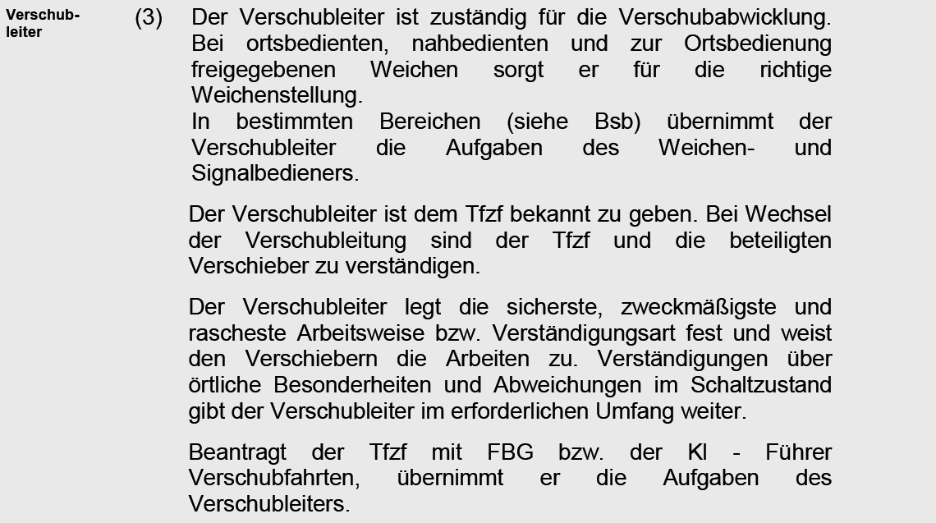
Abbildung 6 Auszug DV V3 Abschnitt II, §11 (3) Quelle: ÖBB Infrastruktur AG

Der Verschubleiter ist ein wesentlicher Mitarbeiter beim Verschub, seine Aufgaben sind in der DV V3 Abschnitt II geregelt. Der Verschubleiter ist für die Verschubabwickung zuständig. Grundsätzlich war der Verschubmitarbeiter der Verschubleiter der 2. Reserve. Die Verschubfahrt vom Gleis 119 zum Stw 2 wurde auch vom Verschubleiter mit dem Signal- und Weichenbediener vereinbart. Der Tfzf erhielt keinen Auftrag oder Verständigung, die Verschubleitung für diese Fahrt zu übernehmen, da in diesem Fall die Verschubleitung wechselt und dieser Wechsel eine Verständigung des Tfzf erfordert.

In weiterer Folge wurde vom Tfzf der 2. Reserve ein Informationsgespräch als eine Zustimmung zur Fahrt verstanden. Das Informationsgespräch „Fünfte nimm I eine (Anm.: Als 5. Reserve nehme ich herein gemeint) und dann fahr ma vom Hallegleis 5 über 111 zum Stw 2“ wurde vom Tfzf als „Fünfte nimma eine (Anm.: Als Gleis 5 nicht mehr hineinfahren, verstanden) und dann fahr ma vom Gleis 5 über 111 zum Stw 2“ verstanden. Ein verpflichtender, eindeutiger Wortlaut für eine mündliche/fernmündliche Zustimmung zur Fahrt besteht derzeit nicht.
Darüber hinaus bestanden bei dieser Verschubfahrt Kommunikationsmängel beim mdl/fmdl „Auftrag zur Fahrt“. Die Verschubfahrt in die Gegenrichtung wurde dann vom Tfzf ohne mündlichen oder fernmündlichen Auftrag des Verschubleiters durchgeführt.
Vom Tfzf der 2. Reserve wurde ein Kopfnicken des Verschubleiters als Auftrag zur Fahrt gesehen und die Verschubfahrt begonnen.
Es erfolgte kein „Haltauftrag“ des Verschubleiters bei dieser unerlaubten Verschubfahrt.

Die nach Aussage des Signal- und Weichenbedieners gegebenen „Haltaufträge“ sind am Sprachspeicher des Funkkanals der 2. Reserve nicht protokolliert. Dadurch konnte abgeleitet werden, dass diese „Haltaufträge“ bei der 2. Reserve nicht ankamen.

Im Vorfallbereich können und werden im täglichen Betriebsablauf auch mehrere Verschubfahrten gleichzeitig durchgeführt. So wurde die entgegenkommende 5. Reserve vorerst nicht als Gefahr erkannt. Die Schnellbremsung wurde erst nach Annäherung und beim Erkennen der drohenden Kollision eingeleitet.

Von der 2. Reserve wurde die zulässige Geschwindigkeit von 25 km/h um ca. 5 km/h überschritten.
- Ursache

Bei der Verschubdurchführung der 2. Reserve wurde vom Tfzf ein Informationsgespräch am Verschubfunk als eine fernmündliche Zustimmung zur Fahrt verstanden.
Dann wurde die Verschubfahrt vom Tfzf ohne einen fernmündlichen oder mündlichen Auftrag zur Fahrt vom Verschubleiter begonnen.
Vom Verschubleiter wurden keine Haltaufträge an den Tfzf bei dieser unerlaubten Verschubfahrt abgegeben.

- Verletzte Personen, Sachschäden und Betriebsbehinderungen

  - Verletzte Personen

Verletzte Personen  Casualties | keine  none | tödlich  fatality | schwer  serious  injured | leicht  easily  injured
Passagiere  Passengers | ⊠ | - | - | -
Eisenbahnbedienstete  Staff | □ | - | 1 | 2
Benützer von EK  L.C. Users | ⊠ | - | - | -
Unbefugte Personen  Unauthorised Persons | ⊠ | - | - | -
Andere Personen  Other | ⊠ | - | - | -
Abbildung 7 Tabelle Verletzte Personen

  - Sachschäden an Eisenbahninfrastruktur

Geschätzter Schaden € 65.000.-

  - Sachschäden an Eisenbahnfahrzeugen

Geschätzter Schaden € 2.000.000.-

- Berücksichtigte Stellungnahmen

Alle fristgerecht eingelangten Stellungnahmen zu diesem Untersuchungsbericht sind in vollem Umfang in der Beilage „Eingelangte Stellungnahmen“ ab Seite 19 aufgenommen.

Der Punkt 2. der Stellungnahme des BMVIT wurde berücksichtigt und die Funktionen der angesprochenen Empfänger in der Tabelle auf Seite 4 entsprechend ergänzt.

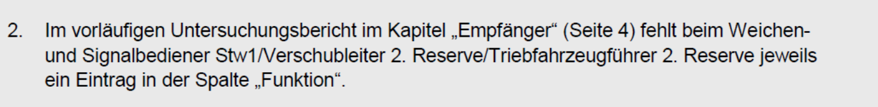
Abbildung 8 Auszug aus der Stellungnahme des BMVIT

Die Punkte 1) bis 3) der Stellungnahme des Triebfahrzeugführers der 2. Reserve wurden berücksichtigt und der Untersuchungsbericht im Punkt 3. Sachverhaltsdarstellung, sowie im Punkt 6. Zusammenfassung der Erkenntnisse entsprechend abgeändert.

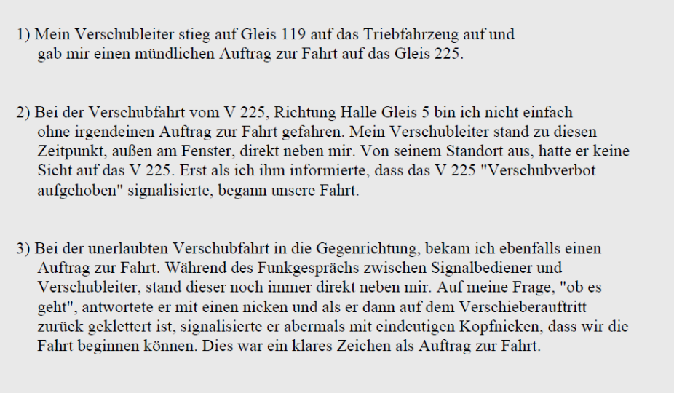
Abbildung 9 Auszug aus der Stellungnahme des Tfzf der2. Reserve

Von der Stellungnahme der ÖBB-Produktion GmbH wurde der erste Absatz „zu Pkt 3. Sachverhaltsdarstellung und Pkt 6. Zusammenfassung der Erkenntnisse berücksichtigt. Der Untersuchungsbericht wurde in den Punkten 3. und 6. entsprechend abgeändert.

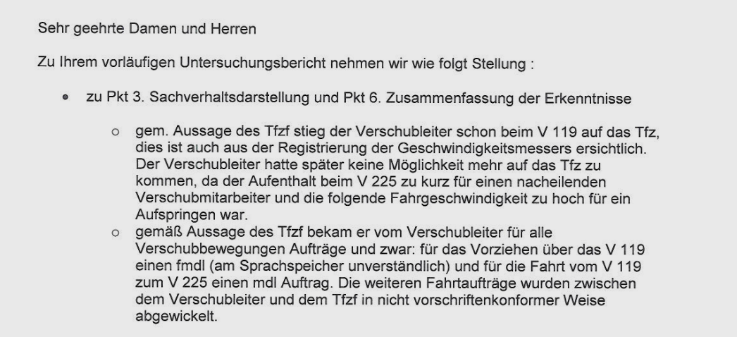
Abbildung 10 Auszug aus der Stellungnahme ÖBB-Produktion GmbH

- Sicherheitsempfehlungen

laufende Jahres-nummer | Sicherheitsempfehlungen | richtet sich an
A-2012/021 | Für die fernmündliche/mündliche Zustimmung zur Fahrt sollte ein verbindlicher Wortlaut festgelegt werden (analog wie beim fernmündlichen/mündlichen Auftrag zur Fahrt an den Tfzf).  Begründung: Um die fernmündliche/mündliche Zustimmung zur Fahrt eindeutig zu halten und um Verwechslungen mit allen anderen Gesprächen auszuschließen. | BMVIT  IM
A-2012/022 | Aufarbeitung des Unfalls im Rahmen des Dienstunterrichtes mit allen im Verschubdienst tätigen Mitarbeitergruppen (Tfzf und Verschieber).  Begründung: Sensibilisierung der Mitarbeiter bezüglich der Geschwindigkeiten beim Verschub. Auch wären die vorgeschriebenen mündlichen/fernmündlichen Aufträge zur Fahrt an den Tfzf, sowie die Thematik Verschubleitung eindeutig zu schulen. | IM

Wien, am 21. Februar 2012

Bundesanstalt für Verkehr
Unfalluntersuchungsstelle des Bundes
Der Untersuchungsleiter:

Erich Landl eh.

Beilagen: Bildbeilage
Eingelangte Stellungnahmen

Bildbeilage

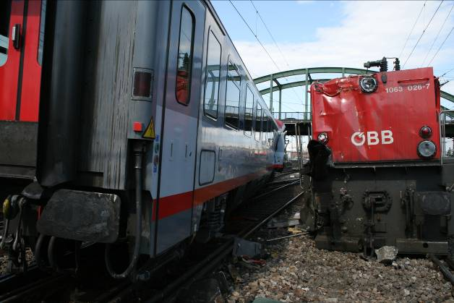
Abbildung 11 Beschädigtes Tfz 1063 026-7

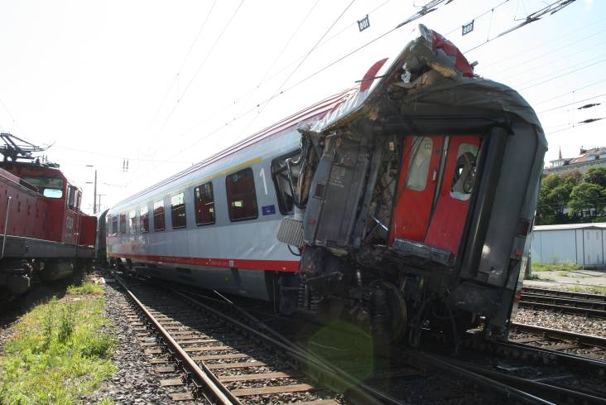
Abbildung 12 Erster beschädigter Wagen

Beilage: Eingelangte Stellungnahmen

Stellungnahme des BMVIT
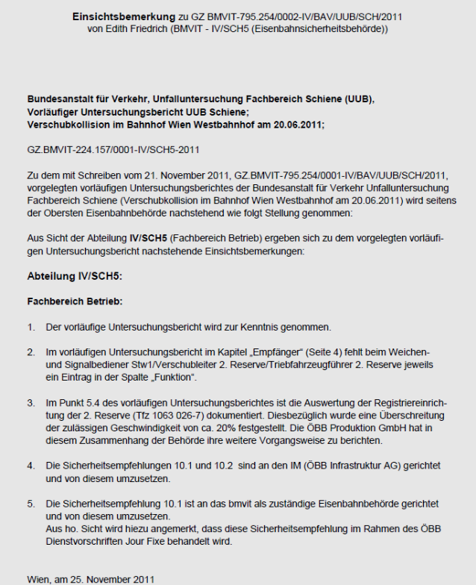

Stellungnahme des Triebfahrzeugführers der 2. Reserve

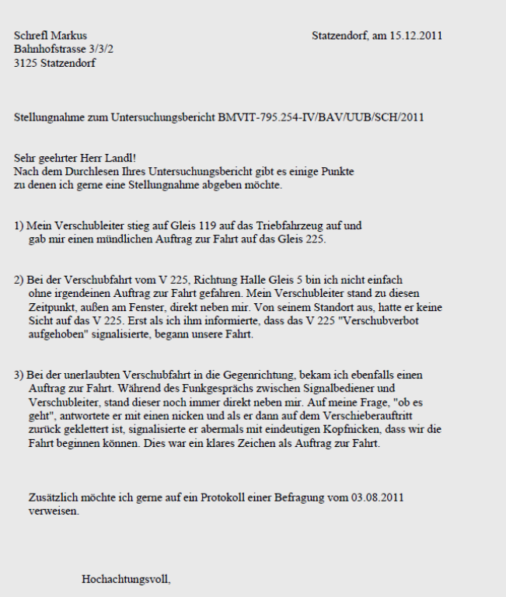

Stellungnahme der ÖBB-Produktion GmbH
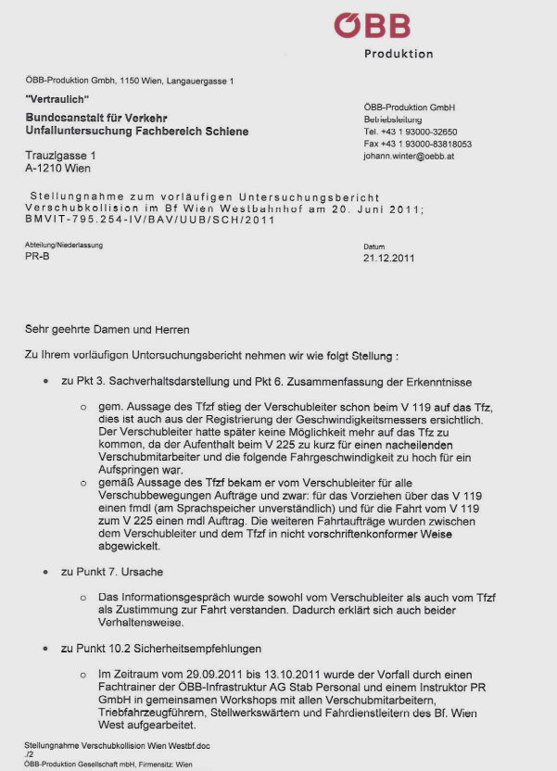

Stellungnahme ÖBB-Produktion GmbH

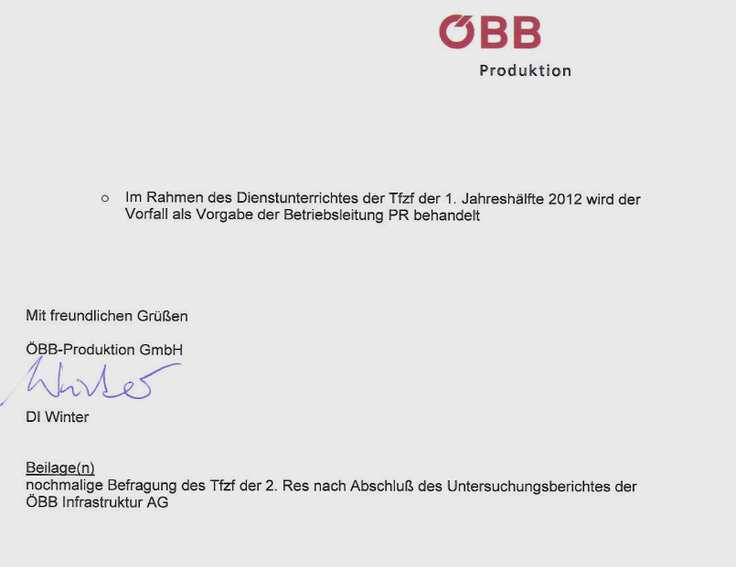

Stellungnahme der ÖBB-Infrastruktur AG
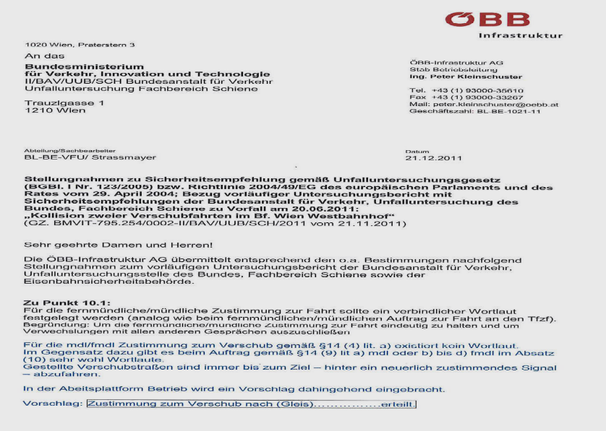

Stellungnahme der ÖBB-Infrastruktur AG

